课题 |  | 第四章《光的折射 透镜》 | 自主空间
教学目标 |  | 1．光的折射现象  2．凸透镜的焦点、焦距和主光轴  3．凸透镜的会聚作用和凹透镜的发散作用  4．凸透镜成放大、缩小的实像和成虚像的条件
重点难点 |  | 凸透镜成像规律的应用
教学流程
三、巩固练习
- 人的眼睛像一架神奇的照相机，晶状体相当于照相机的_________镜,
外界物体在视网膜上所成的像是______的实像。（正立/倒立）。常见的
视力缺陷有_____和______。来自远方物体的光，经眼球折光系统折射
后成像情况如图所示。根据该光路图，这个人可配戴______透镜的眼镜
加以矫正，它的作用是使像相对于晶状体向____（前/后）移。
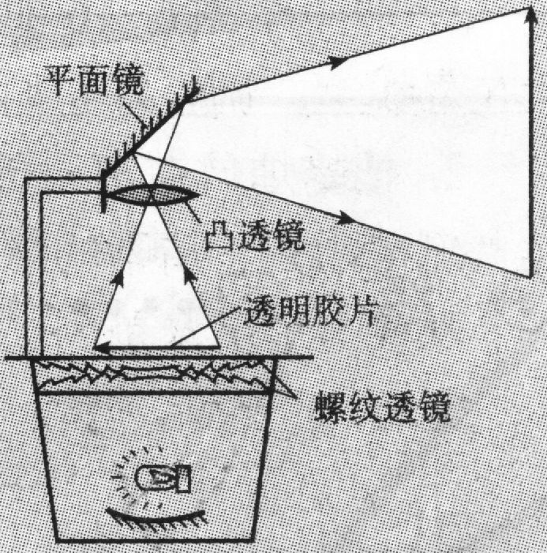
2．有一次，小明在他家的写字台玻璃台板上面滴了一滴水，透过水滴看过去，他发现压在台板下报纸上的文字变大了。这是由于此时的水滴相当于一个_______，报纸上的文字经过水滴折射后形成一个放大的_________像（实/虚）。
- 在练习调节教学投影仪的实践活动中，小明通过调节，使屏幕上出
现了清晰画面. 这时，教室后排同学要求他将屏幕上的画面再调得大
一些.为此，小明的操作应当是：适当________（增大/减小）投影仪
与屏幕的距离，并将凸透镜适当向______（上/下）移动.
4。远视眼镜对光线有_________作用.若用焦距为10cm的凸透镜作放大镜，物体离凸透镜中心的距离应__________10cm.
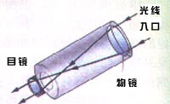
5．如图是简易天文望远镜内部结构.远处的物体经过物镜成
一个________的实像，落在目镜__________的位置；这
个实像经过目镜成一个正立_________像.如果你想制作
简易天文望远镜，没有现成的透镜，可以选用合适
的_________(近视/远视)镜片来代替.
6．眼睛是心灵的窗户.关于眼睛及其视力矫正，下列说法正确的是 （ ）
A．眼睛的晶状体相当于凹透镜
B．物体通过晶状体所成的像是虚象
C．近视眼看不清远处景物，是因为景物的像落在视网膜后方
D．用来矫正远视眼视力的眼镜镜片是凸透镜
7．许多家庭的门上都装有防盗门镜(俗称“猫眼”)。从室内透过防盗门镜向外看，可以看到来客的正立、缩小的像。由此可以断定，此时防盗门镜的作用相当于一个（ ）
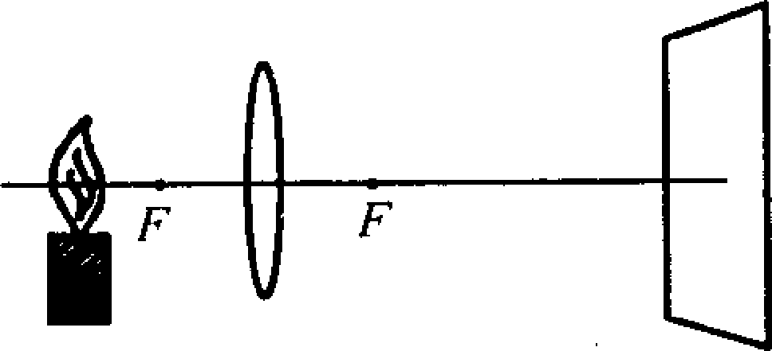
A.凸透镜 B.凹透镜 C.三棱镜 D.玻璃砖
- 究凸透镜成像规律的实验中，当烛焰、凸透镜、光屏处于如图
所示的位置时，恰能在光屏上得到一个清晰的像。利用这一成像
原理可以制成 （ ）
A、照相机 B、幻灯机 C、放大镜 D、潜望镜

9．如图是用来研究凸透镜成像规律的实验装置示意图（屏未画出），当蜡 烛和透镜放在图示位置时，通过移动光屏，可以在光屏上得到与物体等大的像。若透镜位置不变，将蜡烛移到刻度为30cm处，则 （ ）
A．移动光屏，可以在屏上得到倒立放大的像
40
30
20
10
50
60
70
80(cm)
B．移动光屏，可以在屏上得到倒立缩小的像
C．移动光屏，可以在屏上得到正立放大的像
D．不论光屏移到什么位置，都不能在屏上得到清晰的像
10．小明在做“凸透镜成像”实验时，将点燃的蜡烛放在凸透镜前20cm处，在透镜另一侧的光屏上观察到缩小的像．小明又把点燃的蜡烛置于原来的光屏处，则所成像的性质是 （ ）
A．倒立放大的实像 B．正立放大的虚像
C．倒立缩小的实像 D．倒立等大的实像
11．在探究近视眼视力矫正问题时用图中的装置模拟眼睛，烧瓶中的着色液体相当于玻璃体，烧瓶左侧紧靠瓶壁的凸透镜相当于晶状体，右侧内壁相当于视网膜。图中的四幅图是一些同学描绘近视眼矫正的方法和光路，其中能达到近视眼矫正目的的是 ( )
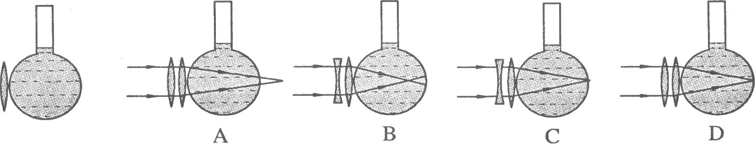

12．如图所示，光线BF从凸透镜身出后射到位于凸透镜焦点的镜面上，请画出进入凸透镜前的入射光线和经平面镜反射后的反射光线。
- 如图所示，a、b为岸上灯泡S发出的光线射入潜水员眼睛的其中两条，请作图找出潜水员看到岸上灯泡的位置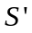.
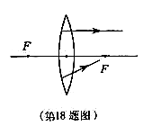
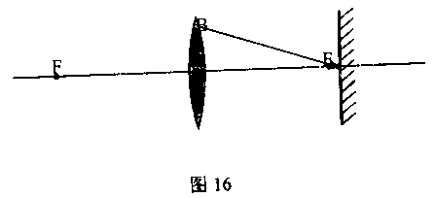
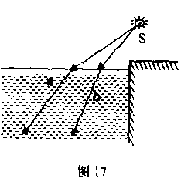
14．如图是点光源S 发出的光经透镜折射后，其中的两条折射光线，试用作图的方法．确定点光源S 及像点S’的位置，并完成光路。

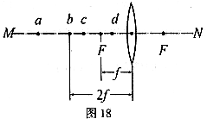
- 如图是“研究凸透镜成像规律”的实验示意图，MN为
凸透镜的主光轴，F为凸透镜的焦点。将点燃的蜡烛放在
凸透镜的左侧时，若在凸透镜右侧的光屏上（光屏未画）
得到烛焰清晰放大的实像，则蜡烛可能置于透镜左侧
a、b 、c、d 四点中的 点处。 就是利用
凸透镜这一成像特点制成的。

教学反思

